不孕不育远程门诊系统
需求规格说明书

文档变更
版本 | 修订日期 | 修订人 | 描述
1.0 | 2017.10.7 | Yao

目 录
1. 文档介绍 4
1.1. 文档目的 4
1.2. 文档范围 4
1.3. 术语与缩写解释 4
2. 项目介绍 5
3. 项目运行环境 5
4. 设计和实现上的限制 5
5. 项目的功能性需求 5
5.1 病历管理 8
5.1.1. 新增患者 10
5.1.2. 病历详情 11
5.2 会诊管理 15
5.2.1. 会诊业务流程 15
5.2.2. 子院医生用户操作 17
5.2.3. 母院医生用户操作 18
5.3 转诊管理 20
5.3.1. 转诊业务流程 20
5.3.2. 子院医生用户操作 21
5.3.3. 母院医生用户操作 22
5.4 医院管理 22
5.4.1. 医生管理 22
5.4.2. 会诊室管理 24
5.4.3. 会诊时段配置 25
5.4.4. 会诊排班管理 26
5.5 患者统计 27
5.6 系统管理 28
5.6.1. 用户管理 28
5.6.2. 用药字典管理 29
5.6.3. 检查化验字典管理 30
5.7 短信平台 31
5.8 联系客服 33
6. 产品的系统需求 33
6.1. 系统安全性需求 33
➢ 数据安全 33
➢ 网络安全 34
6.2. 系统性能需求 34
6.3. 系统接口需求 34

文档介绍

文档目的
本文档主要用于界定不孕不育远程门诊系统的主体功能和需求，对各个功能需求做一个概括的描述和定义，为系统建设提供业务依据和方向。

文档范围
本文档内容包括远程门诊系统各模块的业务定义、UI样式、功能描述。并描述项目整体安全性需求，性能需求，扩展需求，集成需求等。
本文档中系统界面的参考图示仅标明各功能的操作及字段内容，仅供参考。具体实现及界面风格以开发的实际系统为准。

术语与缩写解释
缩写、术语 | 解 释
医联体 | 由若干个医院签约形成的联合体，通常由一个综合实力强的大医院（母院）和一些处于基层的小型医院（子院）组成。
…

项目介绍
本项目为不孕不育远程门诊系统，是医联体内部不孕不育或生殖部门协同办公的重要平台。业务涵盖了病历管理、转诊管理、会诊管理、系统管理、医院管理、排班总览、患者统计等内容。实现各医院信息的便捷交互、医疗资源的高效利用，为远程门诊管理提供整体解决方案。

项目运行环境
环境因素 | 运行环境 | 备注
硬件平台
操作系统/版本
其它硬件系统
其他软件系统
其他

设计和实现上的限制
限制因素 | 限制说明 | 备注
必须采用的技术、工具、编程语言、数据库等
不能使用的技术、工具、编程语言、数据库等
要求的开发规范和标准
企业策略、政策法规、业界标准
硬件限制
性能限制
数据格式标准
其他

项目的功能性需求
本系统主要面向医联体协同办公使用，因此目标用户主要针对医院用户（值班护士，【医生入口】登录）；同时，考虑到方便查询自身诊治信息，患者（【患者入口】登录）也会作为非主流用户使用；最后，维护系统的管理员以客服（【客服入口】登录）身份操作，详细的账户与权限需求功能说明请转5.6.1节。图1所示为三种角色的用户登陆页面效果图：

图1 – 系统登陆页
页面风格参考景昱系统的成熟做法，只需替换Logo、背景图片（突出医疗、云、智能的概念）即可。
在用户（此处以客服为例）成功登录系统后，切换至系统主界面，如图2所示：
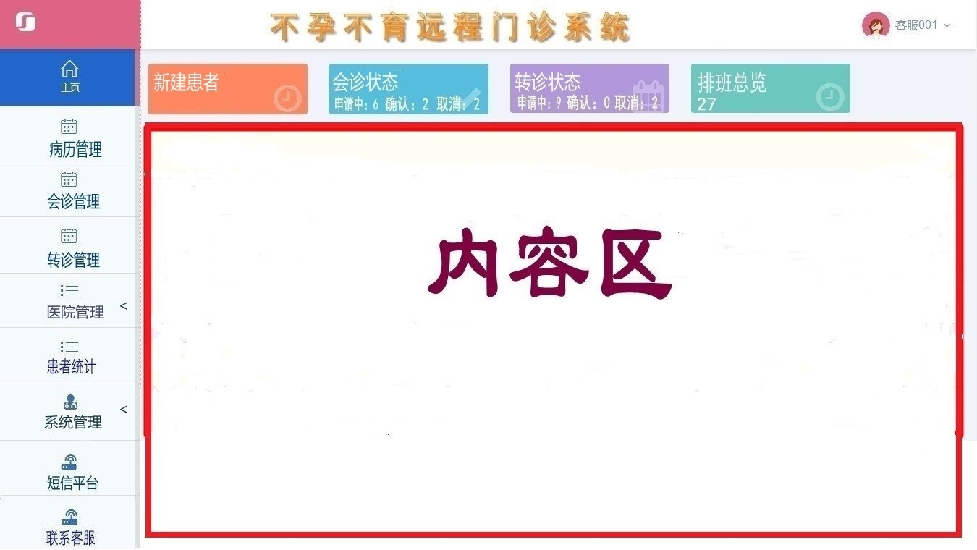
图2 - 系统主界面
页面布局按照从上到下，由左向右的顺序，主要元素有：
- 系统Logo + 系统名称 + 当前登陆用户；
- 上侧导航栏，由 新建患者、会诊状态、转诊状态、排班总览四个按钮组成；
- 左侧导航栏，由 病历管理、会诊管理、转诊管理、医院管理、患者统计、系统管理、短信平台、联系客服八个频道按钮组成；
- 内容区，点击频道按钮后切换到相对应的功能操作区；注：医生用户在进入系统后，内容区默认加载的是【排班总览】按钮相关的功能区，见5.4.4小节说明。
其中，【医院管理】与【系统管理】两个按钮是折叠按钮，点击后会展开各自的二级菜单按钮，如下所示：
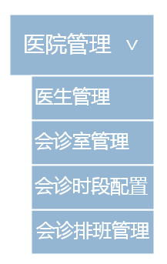
图2-1 【医院管理】二级菜单
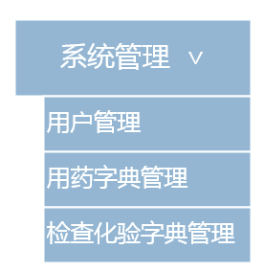
图2-2 【系统管理】二级菜单
需要说明的是，上侧导航栏的四个按钮只是左侧导航栏频道功能中常用子功能的快捷入口，且仅在左侧导航栏中【主页】选中状态时显示，本质上来说不是独立的频道。同时，不同角色的用户登录本系统，所呈现的频道配置是不同的，见表5-1，
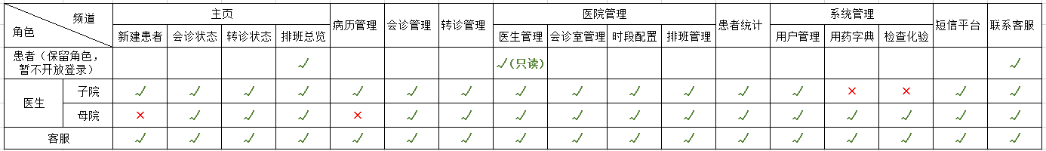
表5-1 频道配置表
以下按频道划分逐个功能进行说明。

病历管理
病历管理的主要内容包括对病历信息的录入、修改、删除以及查询等操作（注意：病历的修改删除只能由其建档医院执行，其它医院没有权限）。病历信息是系统的主要数据构成。当点击左侧导航栏【病历管理】按钮后，内容区切换为本频道默认页，如图3所示：
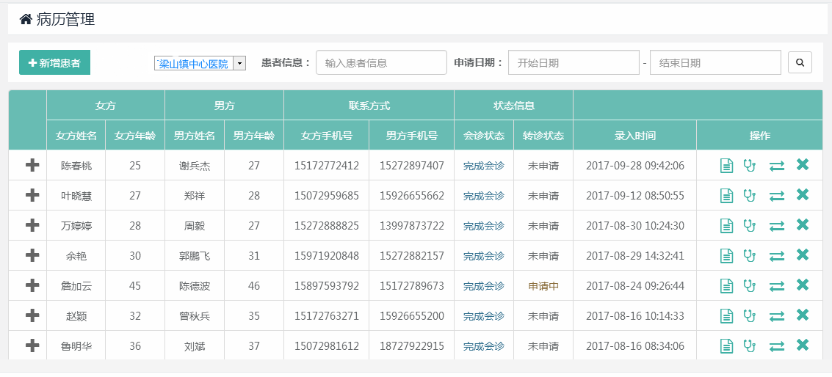
图3 – 【病历管理】频道默认页
图3为典型的上中下三层布局，分别为标题栏、工具栏、数据表区。
- 标题栏显示“病历管理”，标识当前主题；
- 工具栏中靠左显示的是“新建患者”按钮（与主页上侧导航栏中的“新建患者”按钮实质相同），其功能详见5.1.1节；靠右显示的是分别为：
- 医院选择框：[仅客服用户显示]用于筛选在不同医院建档的患者，候选项为所有在库子医院，默认不选中任何医院。
- 患者信息文本框：用于输入患者姓名、病历号、证件号、地址、电话等特征字符作为关键词，据此条件模糊查询所有匹配的患者信息。
- 申请日期选择框：用于筛选对应输入时间范围内的患者。
- 数据表显示字段与图3中保持一致。首列的“+”指示符，点击后可展开显示该条目的详细信息，效果如图4所示：
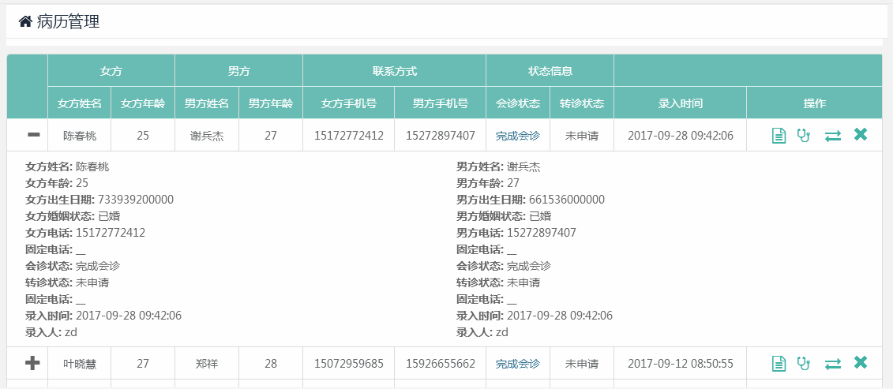
图4 – 患者信息表 条目展开
末尾【操作】列有四个功能图标按钮并列显示：
- 病历详情：见5.1.2节；
- 会诊（申请/取消/详情）：当患者会诊状态为无、已取消、已完成这三种时，点击弹出申请会诊对话框，如图5所示；当会诊状态为申请中时，点击弹出确认取消对话框；当会诊状态为已确认时，弹出会诊详情对话框。
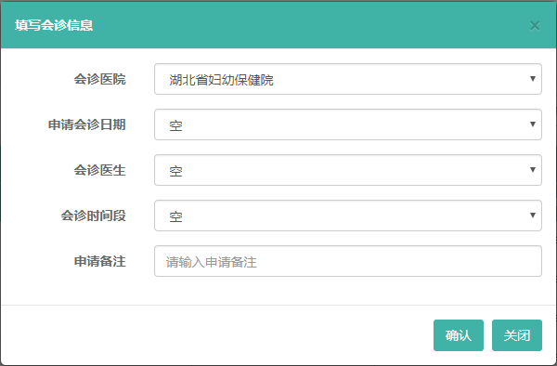
图5 – 申请会诊 对话框
其中，【会诊医院】选择框选项为所属医联体中的母院，且默认选中；
【申请会诊日期】使用日期选择控件，且当前时间之前的日期以及母院当天没有会诊医生排班的日期设置为不可选状态；
【会诊医生】选择框选项根据“申请会诊日期”控件选定的日期，查询当天的排班会诊医生动态生成，否则为空；
【会诊时间段】选择框选项根据“申请会诊日期”控件选定的日期，以及“会诊医生”查询排班表动态生成，否则为空；
【申请备注】为文本框，可空，限定500字以内。
- 转诊（申请/取消/详情）：当患者转诊状态为无、已取消这两种时，点击弹出申请转诊对话框，如图6所示；当转诊状态为申请中时，点击弹出确认取消对话框；当转诊状态为已确认时，弹出转诊详情对话框。
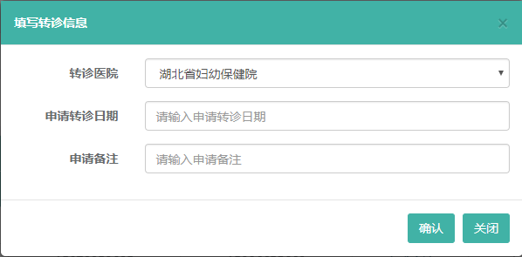
图6 – 申请转诊 对话框
其中，【转诊医院】选择框选项为所属医联体中的母院，且默认选中；
【申请转诊日期】使用日期选择控件，且当前时间之前的日期设置为不可选状态；
【申请备注】为文本框，可空，限定500字以内。
- 删除：点击弹出删除确认对话框，用户确定后，删除与该患者（夫妻）相关的所有病历记录、转诊会诊信息。

新增患者
本功能主要用于患者初次在医院建档时使用，通过系统主页上侧导航栏或病历管理频道默认页中的“新建患者”按钮点击进入，弹出的对话框如图7所示：
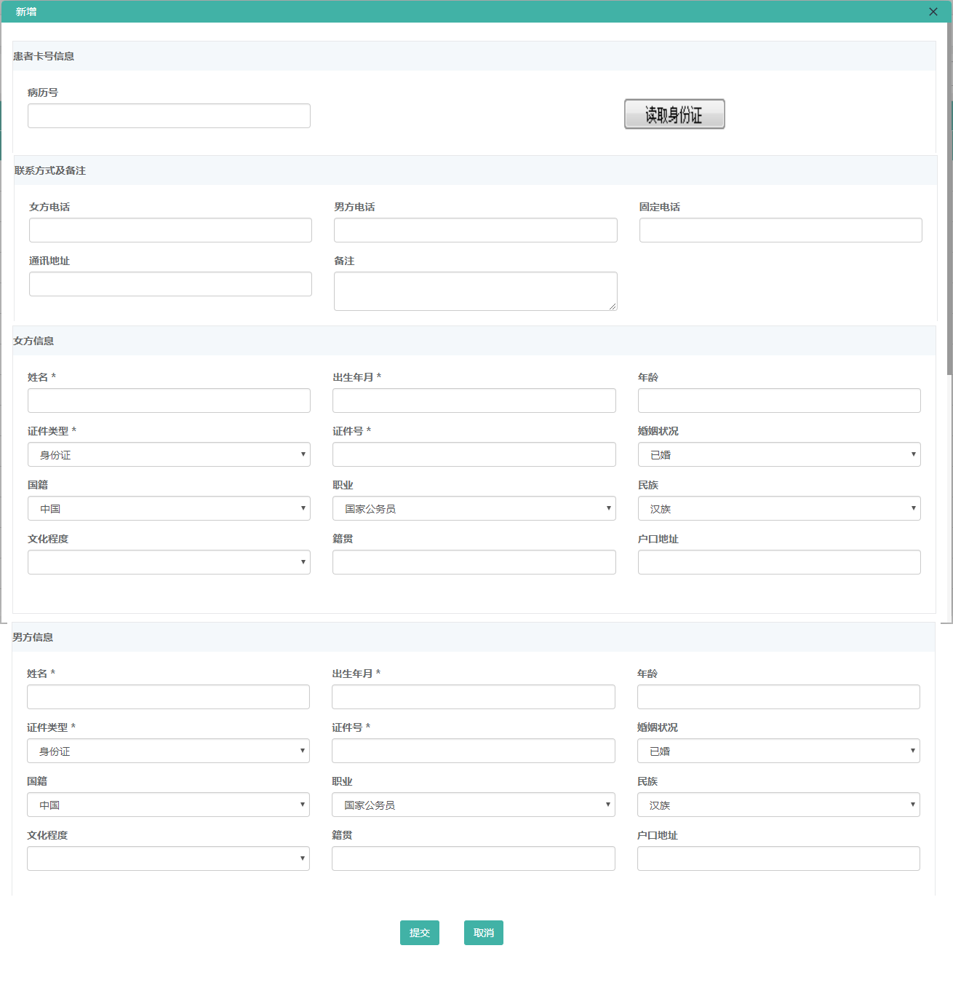
图7 – 新建患者 对话框
其中，读取身份证按钮，点击后调用高拍仪接口，根据性别信息自动区别填充女方信息区或男方信息区相应字段；同时，这些信息也可手动输入。需注意的是，男方和女方至少需输入一方的电话方可保存，其它必填项参考图7。

病历详情
病历详情主要由男女方基本信息、女方病历、男方病历、病历附件四部分组成，在实现时可参考互创系统做法，运用不同Tab分页显示，其整体效果如图8所示：
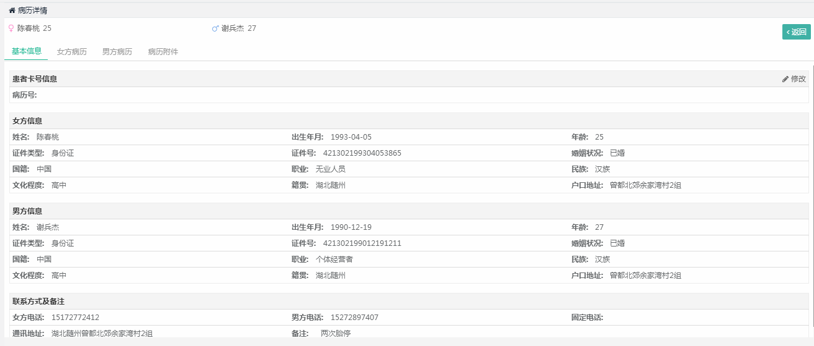
图8 – 病历详情总览暨【基本信息】Tab页

基本信息
如图8，在页面右上角设置【修改】按钮，方便对已录入的基本信息再次进行修改。点击后，当前Tab页内字段值处于可编辑状态，同时页尾显示【保存】和【取消】按钮。

女方病历
女方病历Tab页如图9所示：
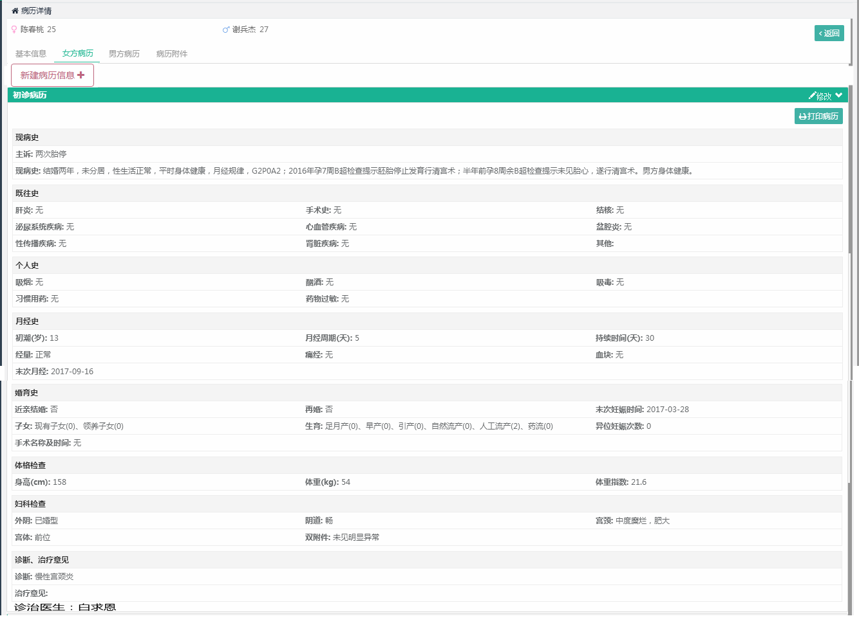
图9 – 病历详情【女方病历】Tab页
女方病历Tab页，上侧设置【新建病历信息+】按钮，用于病历信息的添加，点击后应弹出对话框，类似于【新建患者】效果，字段设置如图9中所示。
右上角设置【修改】按钮，点击后，当前Tab页内字段值处于可编辑状态，同时页尾显示【保存】和【取消】按钮。
设置【打印病历】按钮，点击后，调用打印机接口，字段与格式如图10所示：
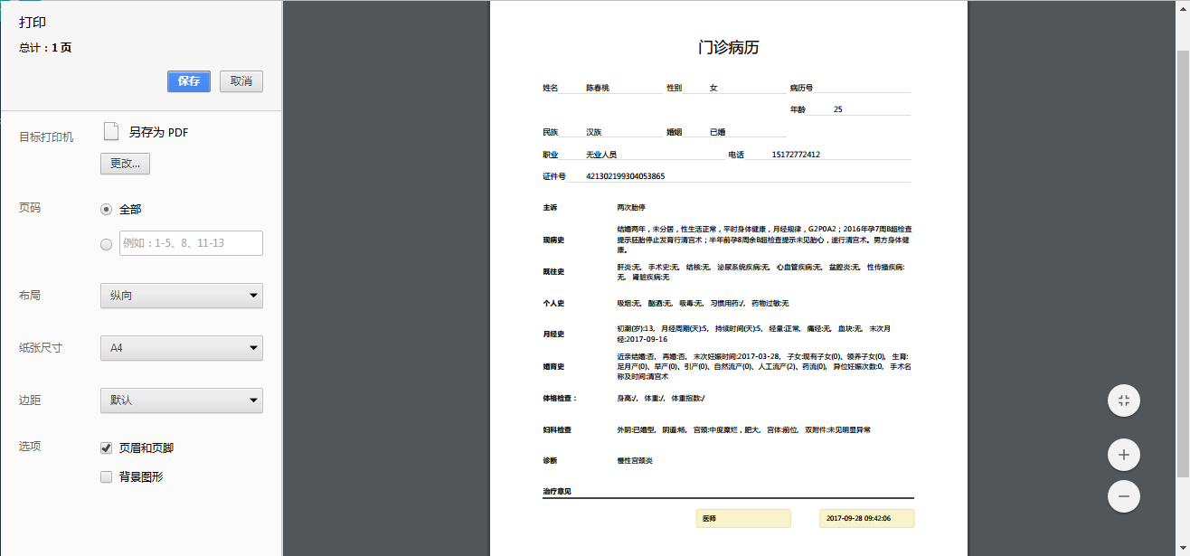
图10 – 女方病历 打印预览

男方病历
男方病历信息大致与女方病历信息类似，差别在于没有【月经史】和【妇科检查】两大块内容的信息，同时，【既往史】中含有睾丸类的信息，而女方病历中则是盆腔类；【婚育史】区域的内容也没有女方病历丰富，如图11所示，
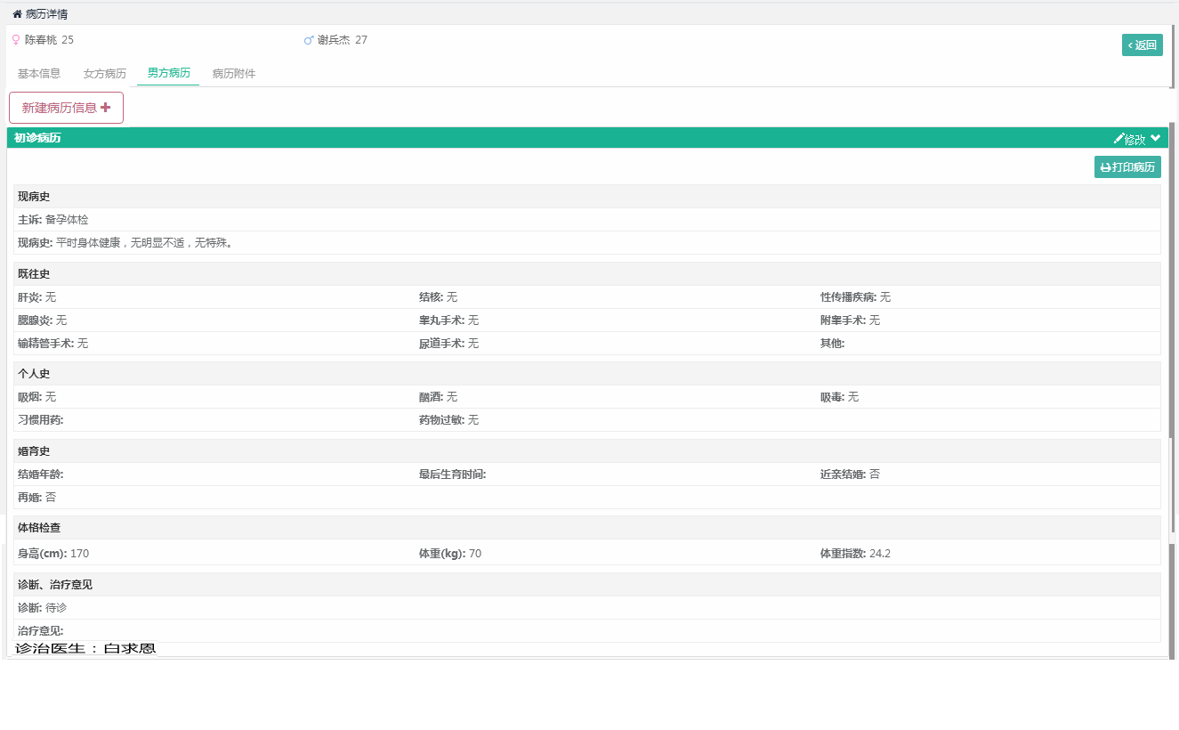
图11 – 病历详情【男方病历】Tab页
页面布局和功能设置与【女方病历】相似，不再赘述。

病历附件
病历附件Tab页主要展示男女方各项检查报告或病历材料的扫描图片信息，默认情况下平铺显示所有相关图片的缩略图（如图12所示）。
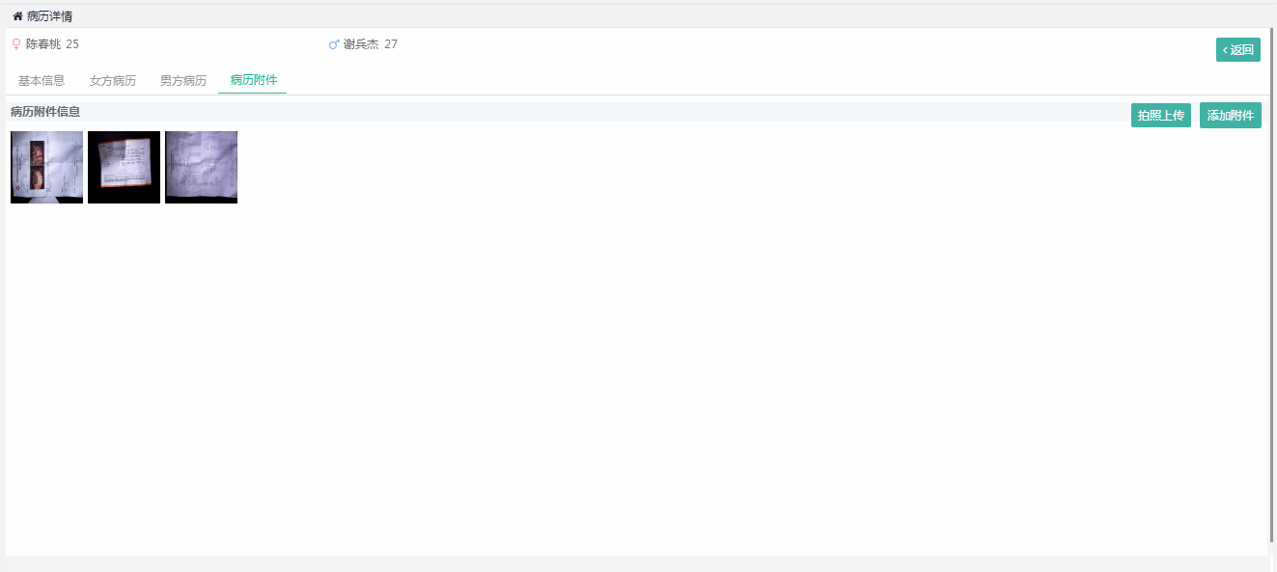
图12 – 病历附件Tab
该页面设置【拍照上传】与【添加附件】两个按钮，其中：
拍照上传：点击后将调用高拍仪接口，将当前扫描的图片直接上传至服务器；
添加附件：点击后将打开文件目录，在当前电脑硬盘上选择先前已扫描好的图片，上传至服务器；
当点击单个缩略图时，弹出放大显示，并可进行各种翻转旋转操作（如图13所示），方便调阅。
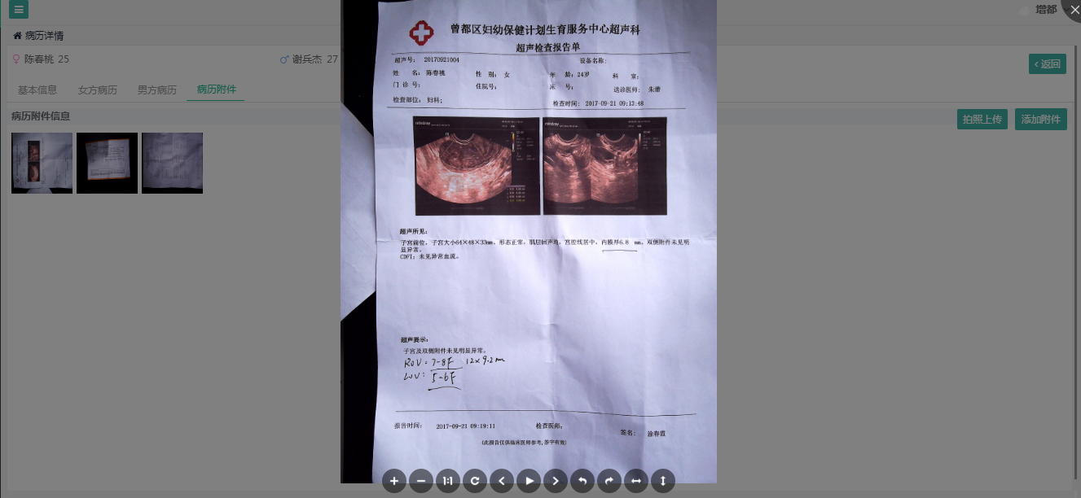
图13 – 病历附件缩率图点击后效果

会诊管理

会诊业务流程
会诊管理是本系统日常使用较为频繁的工作模块，也是本系统的价值所在。子院患者只有向母院发出会诊申请（或转诊申请，见5.3节说明），母院才能从系统中检索到他们的病历信息等数据，从而在此基础上结合视频远程指导，实现远程会诊。其业务流程大致如图14所示：
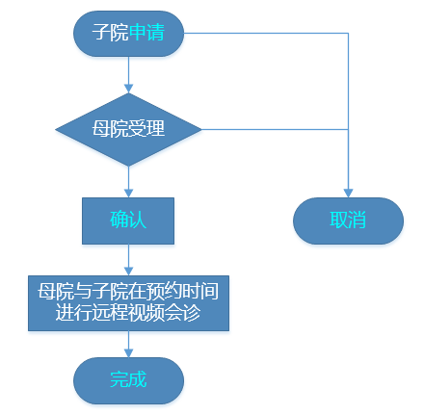
图14 – 会诊业务流程图
需要说明的是，子院在发出会诊申请后，自身也可以随时取消该申请，而不仅仅由母院来取消。会诊的五个状态【无、申请中、已确认、已完成、已取消】，只有当会诊状态处于已完成或已取消时，医生才可以为该患者（夫妇）重新发出会诊申请。图15为会诊管理频道默认页示意图：
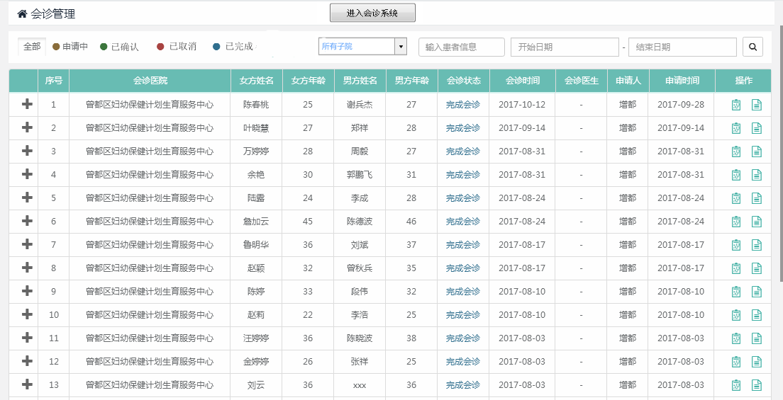
图15 – 【会诊管理】频道默认页
页面布局风格与病历管理默认页类似，在上侧标题栏靠右位置设置【进入会诊系统】按钮，点击后将启动PC端已安装的视频软件exe。
工具栏【医院选择框】：用于筛选会诊信息来源。当登录用户为子院医生时，不显示该选择框，仅当用户为母院医生或客服时才显示（母院的候选项：所有基层医院、基层医院1名……基层医院n名；客服的候选项：所有医联体的所有母子院名的枚举）。
表格区字段如图15所示，需要说明的是，会诊状态列的颜色设置应将四种状态区分开来，以引人关注并清晰明了。
末尾【操作】列内并排设置若干按钮，根据登录用户角色不同、按钮配置也不相同，具体如下：

子院医生用户操作
- 子院医生用户按钮组合：申请会诊、取消会诊、会诊详情、病历详情等四个图标按钮。
【申请会诊】：当患者会诊状态为无、已取消、已完成这三种时，显示此按钮；当会诊状态为申请中、已确认时，不显示。其点击后，弹出申请会诊对话框，如上文图5所示；
【取消会诊】：当患者会诊状态为申请中时，显示此按钮，其余状态不显示。其点击后，弹出确认取消申请对话框；
【会诊详情】：点击该图标按钮后，进入会诊详情页面。该页面根据当前登录用户是母院还是子院用户，差异显示。如图16为子院医生用户会诊详情页示意图：
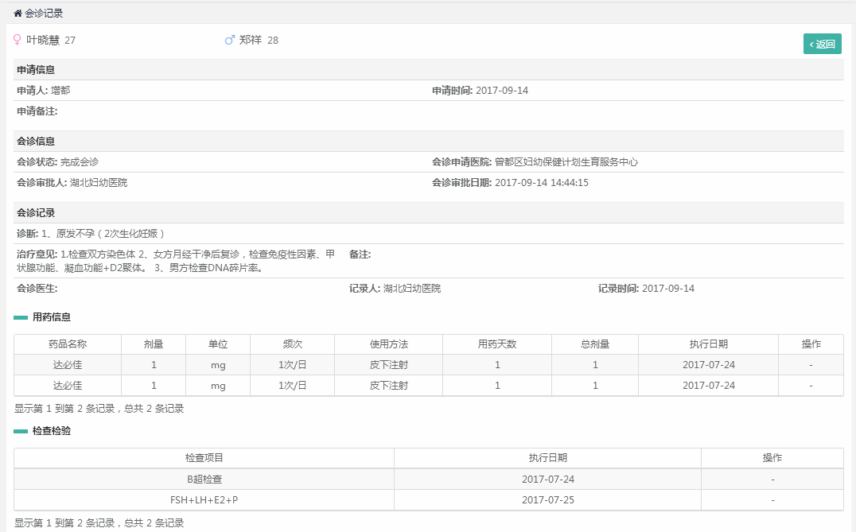
图16- 会诊详情【子院用户】
对于子院医生用户，会诊详情页内容只能浏览，不能编辑。
【病历详情】：点击该图标按钮后，进入病历详情默认页（见5.1.2节）。

母院医生用户操作
- 母院医生用户按钮组合：确认会诊、取消会诊、完成会诊、会诊详情、病历详情等五个图标按钮。
【确认会诊】：当患者会诊状态为申请中时，显示此按钮，其余状态不显示。其点击后，弹出确认申请会诊对话框；
【取消会诊】：当患者会诊状态为申请中时，显示此按钮，其余状态不显示。其点击后，弹出取消申请对话框；
【完成会诊】：当患者会诊状态为已确认时，显示此按钮，其余状态不显示。其点击后，弹出完成会诊对话框；
【病历详情】：点击该图标按钮后，进入病历详情默认页（见5.1.2节）。
【会诊详情】：点击该图标按钮后，进入会诊详情页面。该页面根据当前登录用户是母院还是子院用户，差异显示。如图17为母院医生用户会诊详情页示意图：
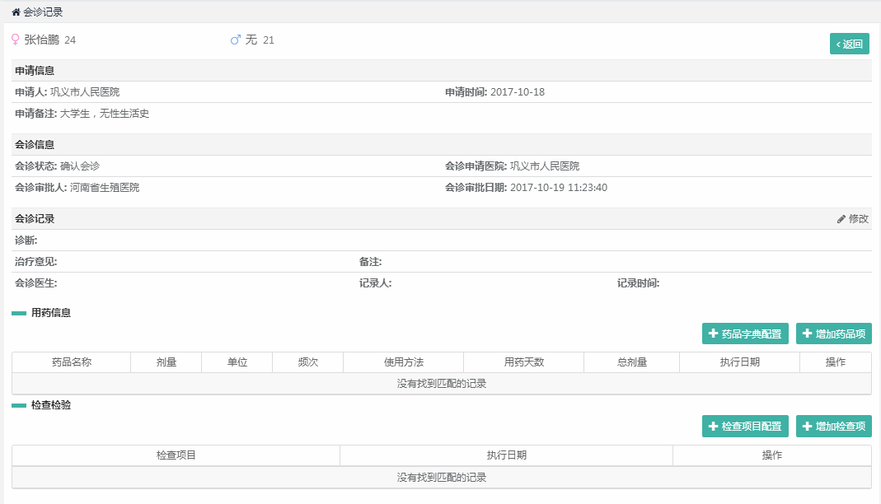
图17 – 会诊详情【母院用户】
母院医生用户与子院医生用户的会诊详情页区别在于：前者具有编辑会诊记录、配置药品字典、增加药品项、配置检查项目字典、增加检查项等五项权限，因此可以执行开具诊断意见、药方和检查等操作，达到远程会诊的目的。
当点击【修改】会诊记录按钮后，效果如图18所示，
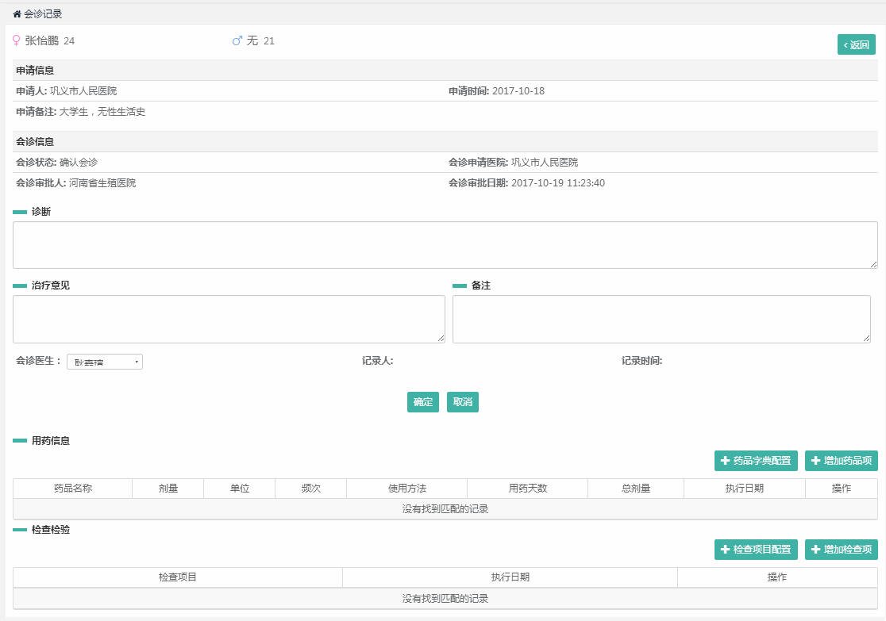
图18 – 修改会诊意见
【药品字典配置】按钮：点击后，将跳转至【系统管理】>【用药字典管理】频道默认页（见5.6.2节），进行医生常用药品的配置管理，便于后续开药时直接选择调用，省去手动输入的麻烦。
【增加药品项】按钮：点击后弹出配药对话框页面（图19），确定添加后，将所增药品信息加入到会诊详情页中【用药信息】列表中，作为会诊记录的一部分。
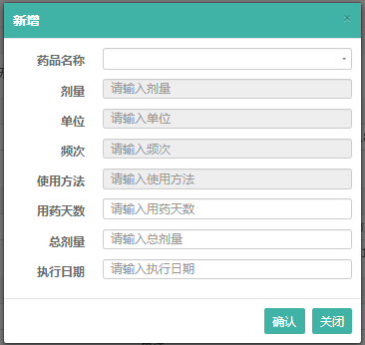
图19- 会诊记录 增加药品
其中，首行【药品名称】选择框的候选项来源于【系统管理】>【用药字典管理】频道中建立的用药记录字典，选中某项条目后，自动提取并输出剂量、单位、频次及使用方法，用药天数、总剂量和执行日期则由医生在会诊时现场输入或选择。
【检查项目配置】按钮：点击后将跳转至【系统管理】>【检查化验字典管理】频道默认页（见5.6.3节），进行医生常用药品的配置管理，便于后续开药时直接选择调用，省去手动输入的麻烦。
【增加检查项】按钮：点击后弹出增加检查项对话框页面（图20），其中，检查项目选择框的候选项来源于【检查化验字典管理】频道中建立的字典数据。确认添加后，将所选检查或化验项目加入到会诊详情页中【检查化验】列表中，作为会诊记录的一部分。
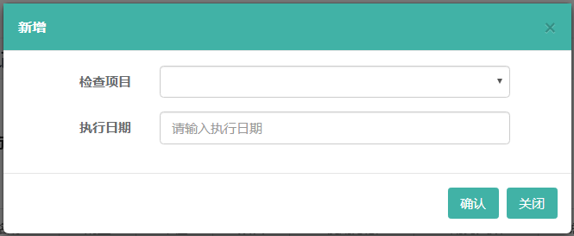
图20 – 增加检查化验项

转诊管理

转诊业务流程
对比会诊管理，转诊业务流程相对简单一些，子院患者发出转诊申请，母院同意该申请（确认），业务即结束。业务流程如图21所示，
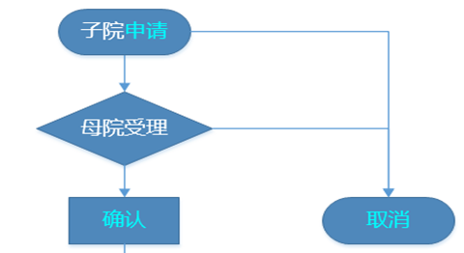
图21 – 转诊业务流程
图22是转诊管理频道默认页示意图，
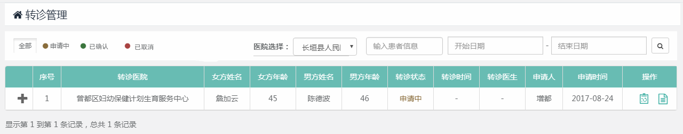
图22- 转诊管理频道默认页
页面布局及风格与会诊管理极为相似，只是表格字段略有差异。同时，转诊状态只有四种（无、申请中、已确认、已取消），工具栏中的【医院】选择框同样是子院医生用户不显示，母院医生用户和客服才显示。
末尾【操作】列内并排设置若干按钮，根据登录用户角色不同、按钮配置也不相同，具体如下：

子院医生用户操作
- 子院医生用户按钮组合：申请转诊、取消转诊、转诊详情、病历详情等四个图标按钮。
【申请转诊】：当患者转诊状态为无、已取消时，显示此按钮；当转诊状态为申请中时，不显示。其点击后，弹出申请转诊对话框，如图6所示；
【取消转诊】：当患者转诊状态为申请中时，显示此按钮，其余状态不显示。其点击后，弹出确认取消申请对话框；
【转诊详情】：点击该图标按钮后，进入会诊详情页面。该页面根据当前登录用户是母院还是子院用户，差异显示。如图23为子院医生用户会诊详情页示意图，
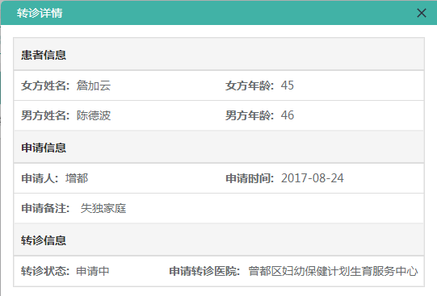
图23- 子院医生用户会诊详情页
【病历详情】：点击该图标按钮后，进入病历详情默认页（见5.1.2节）。

母院医生用户操作
- 母院医生用户按钮组合：确认转诊、取消转诊、转诊详情、病历详情等四个图标按钮。
【确认转诊】：当患者转诊状态为申请中时，显示此按钮，其余状态不显示。其点击后，弹出确认申请转诊对话框；
【取消转诊】：当患者转诊状态为申请中时，显示此按钮，其余状态不显示。其点击后，弹出取消申请对话框；
【病历详情】：点击该图标按钮后，进入病历详情默认页（见5.1.2节）。
【转诊详情】：同子院医生用户。

医院管理

医生管理
医生管理频道主要对本院医生进行增删改查等操作，通过对他们信息的维护，使得在系统排班、执行远程会诊时，有医生数据的可靠来源，规范化平台的管理。
现结合景昱系统的成熟做法，将其【医生列表】频道功能整体引入本系统，如图30所示：
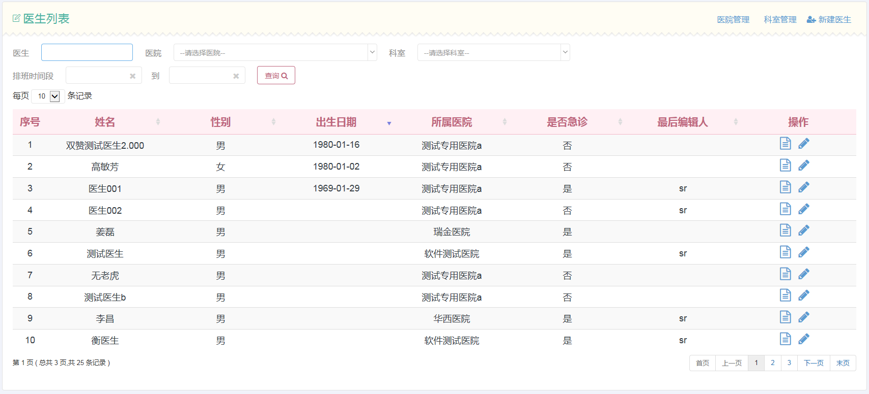
图30 – 医生列表 频道默认页
需要修改的几处有：
- 页面右上角【医院管理】、【科室管理】、【新建医生】三个功能按钮只面向客服用户显示，患者和医生用户都隐藏处理；
- 查询条件区域，【医院选择框】只面向客服用户显示，患者和医生用户都隐藏处理；
- 将医生列表中【出生日期】换算成【年龄】显示，将【是否急诊】列改为【职称】，如主任医师、副主任医生、主治医师、住院医师、专家、高级专家等等；
- 【新建医生】按钮弹出“新建医生信息”页面（如图31），该功能可与景昱系统保持一致。需增加支持上传头像功能，以显示医生真实头像，如未上传，则显示默认卡通头像；所属医院选择框仅在客服用户登录时可见。
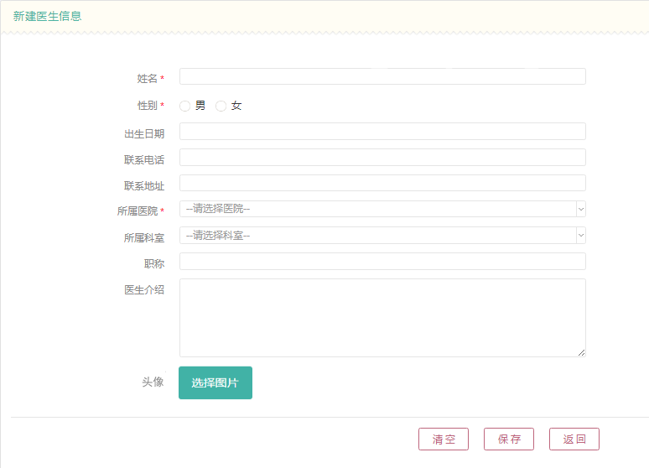
图31-新建医生信息

查看详细
该页面下可以制定指定医生的排班计划，便于后续值班护士根据该计划制作会诊排班计划。同时，在此页面下也可查询该医生在指定时间范围内的会诊或就诊记录，便于医院统计绩效。其实现效果与景昱保持一致（不需要预约记录Tab内容）。如图32所示，
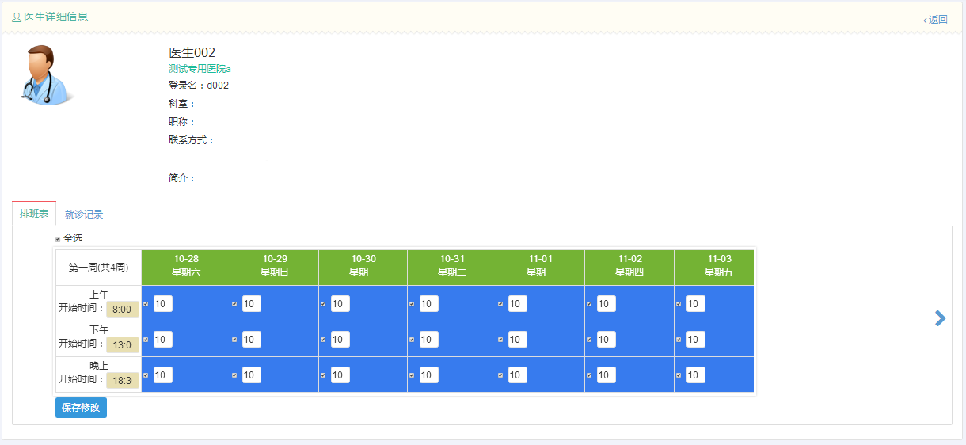
图32 – 医生详细信息 页面

会诊室管理
由于医院（尤其是母院）可能同时进行多组的远程会诊，在排班时需要分别进行处理，这便引入了会诊室管理。该功能比较简单，可对会诊室进行增、删、改名即可。如图33，34，35所示，
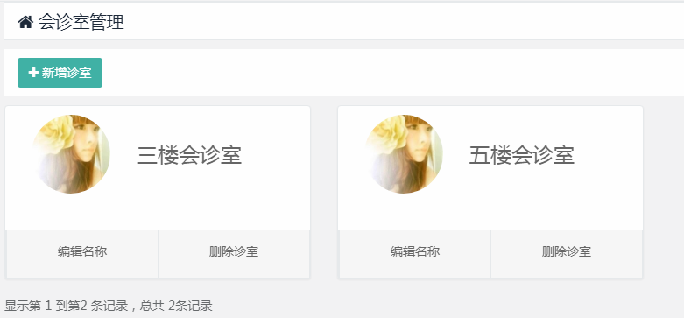
图33 – 会诊室管理默认页
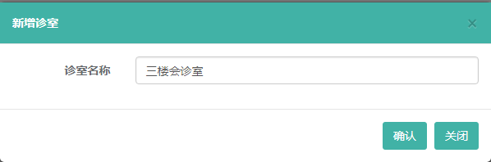
图34 – 新增会诊室
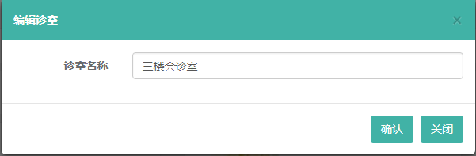
图35 – 编辑会诊室

会诊时段配置
由于会诊时段的最终确定，需要考虑母院医生排班、会诊室安排、子院患者协调等各方面因素，因此需要单独进行管理，如图36是它的浏览操作效果图，
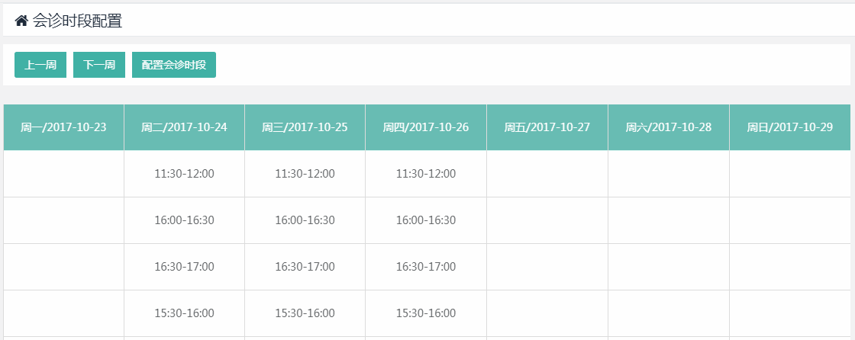
图36 – 会诊时段 默认页
图37点击【配置会诊时段】按钮后的页面示意图，
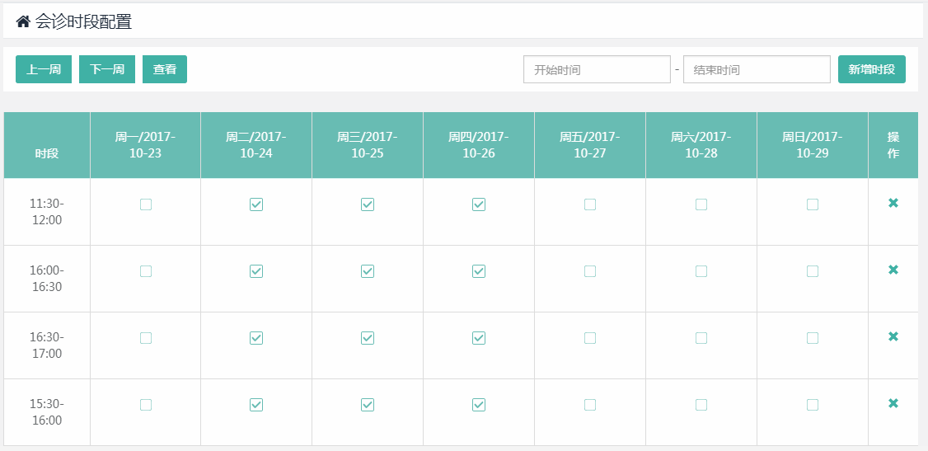
图37 – 配置会诊时段
可对会诊时段进行添加、删除、选择等操作。在添加时需避免加入重叠时间区段。

会诊排班管理
会诊排班管理是在【医生管理】【会诊室管理】【会诊时段管理】等三个准备步骤完成后，值班护士统筹考虑制定的最终会诊排班计划，以最终实现远程视频会诊的顺利开展。图38是会诊排班的示意图，
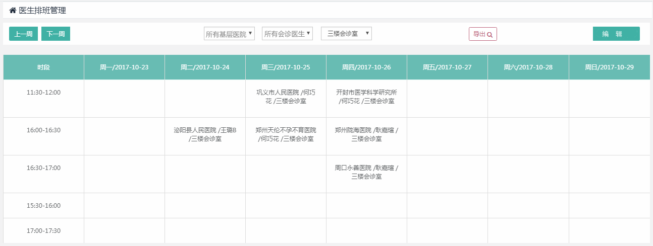
图38 – 会诊排班管理 默认页
在医生用户刚登陆系统，或随时回到系统主页点击【频道总览】按钮后，内容区将填充该表格区域内容，以当前周、所有会议室、所有基层医院、所有会诊医生的排班查询结果复合显示。
点击【编辑】按钮后，页面效果如图39，
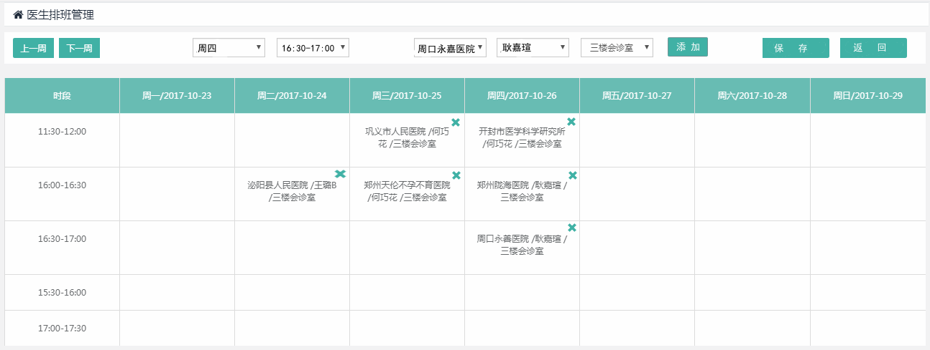
图39 – 会诊排班 编辑
需要注意的是，如果编辑时用户选定了日期和时段，则医生选择框的候选项将根据医生排班表自动过滤加载（显然，这一时段休假的医生出现在这里是不合适的）。

患者统计
患者统计频道主要用来统计指定时间内会诊或转诊的患者数，并以图形化和详细列表的形式展示出来，其页面示意图如图40所示，
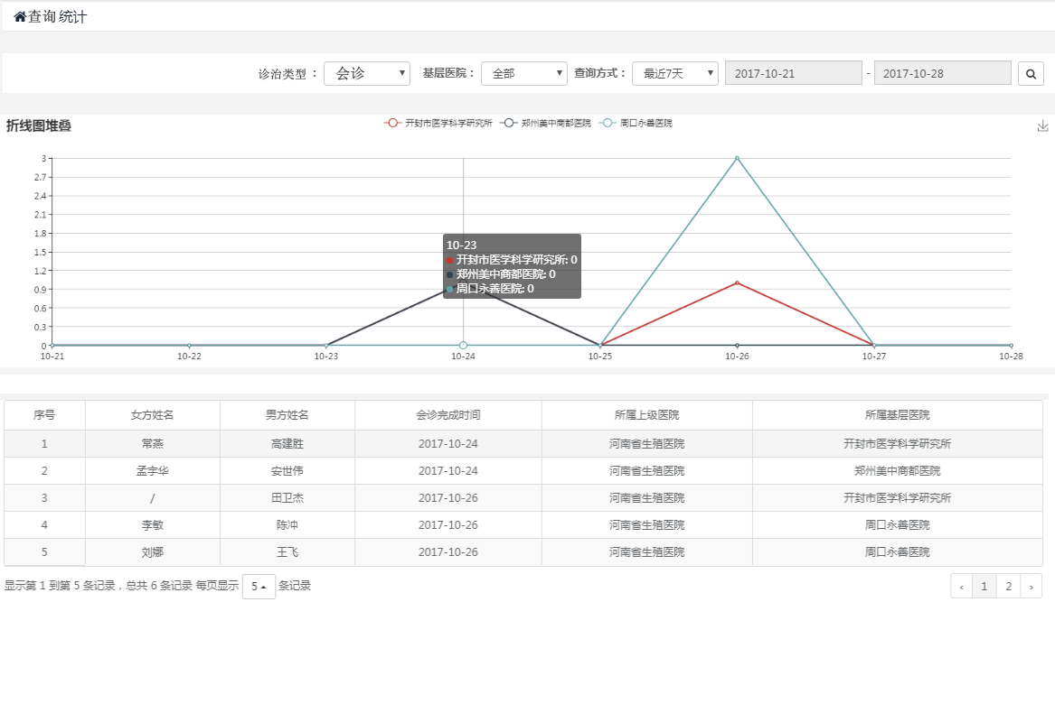
图40 – 患者统计频道默认页

系统管理

用户管理
如前文所述，本系统设计面向三种用户——患者、医生（实际上是值班护士）、客服开放，目前阶段，患者角色预留，暂不开放登陆。系统为每一家医院（母院和子院）分配一个Admin账号，该账号可以创建多个该院的普通账号，这两种账号的区别在于：
- Admin账号可以创建、修改、删除普通账号，反之则不行；
- Admin账户只能创建普通账户，不能再创建Admin账户；
- 每个医院的普通账户至多10个。
用户管理默认页面示意图如图41所示，
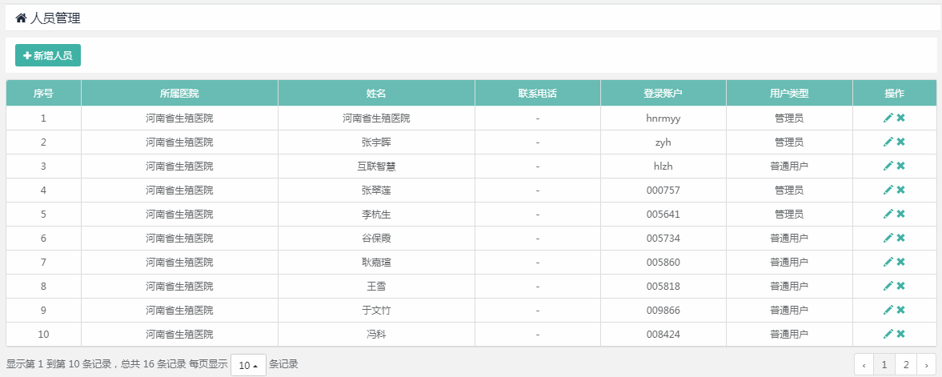
图41- 用户管理 默认页
【新建人员】按钮点击后弹出的对话框，与列表末尾【操作】列【编辑】按钮点击后弹出的对话框类似，如图42所示，
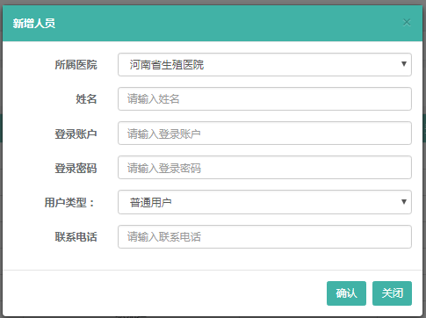
图42- 新建或编辑用户

用药字典管理
为了减轻医生进行会诊时，手动输入药品的麻烦以及可能引起的失误，通常由值班护士或其他工作人员事先向系统录入药品数据，这样在会诊时，医生可以很方便的检索到这些药品信息，准确而便捷。即使遇到没有搜到相关药品的情况，医生可以现场加入条目，仍然可以方便后续使用。因此用药字典的引入很有必要，图43是用药管理页面示意图，
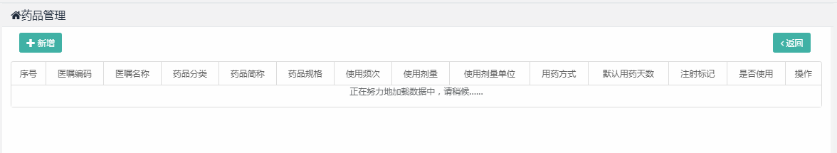
图43- 用药字典管理 默认页
【新增】药品按钮：点击后弹出对话框如图44所示，
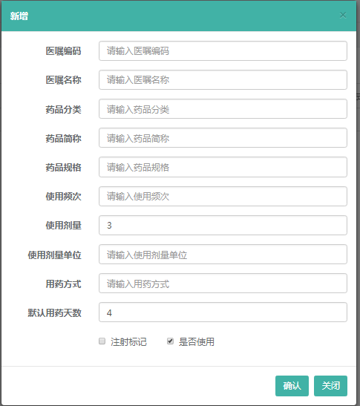
图44 – 新增药品
同时，在药品列表末尾列【操作】栏，设置【编辑】、【删除】两个图标按钮，具体实现不再赘述。

检查化验字典管理
检查化验字典功能的引入与用药字典的目的一致，都是为了方便医生在执行会诊时，能够又准又快的开具各种检查或化验项目。其页面示意图如图45所示，
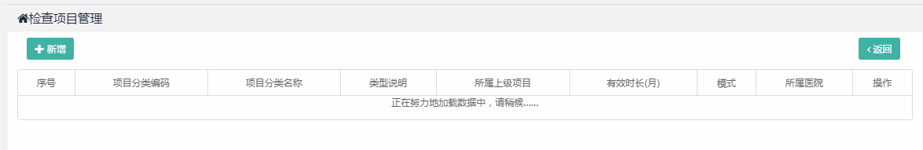
图45- 检查化验字典管理 默认页
【新增】检查化验按钮：点击后弹出对话框如图46所示，
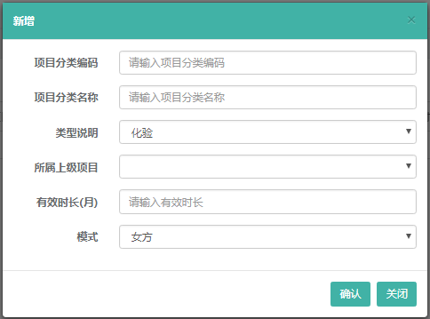
图46- 新增检查化验项
同样，在检查化验列表末尾列【操作】栏，设置【编辑】、【删除】两个图标按钮，具体实现不再赘述。

短信平台
为便于患者及时掌握预约进度、会诊转诊日程注意事项的提醒、日常的保健学习以及医院相关资源的宣传，特引入短信平台进行相关信息的自动化发送，以提高患者的诊治体验。
该频道仅面向客服完全开放，医生用户虽然配置为显示，但只可浏览，不可编辑。
通过事先编辑好的模板，系统可自动替换相应的字段发送到指定的患者手机。主要有以下两种方式：
- 系统发送
用户在编辑好模板后，选择发送时机（如患者建档时、会诊申请确认时、会诊完成时等等），保存生效后，系统将在后续自动向处在该时机的患者发送模板中替换好患者信息后的内容。
- 人工发送
编辑好模板后，选择用户（群），实时推送相关信息。
频道示意图如图47所示，
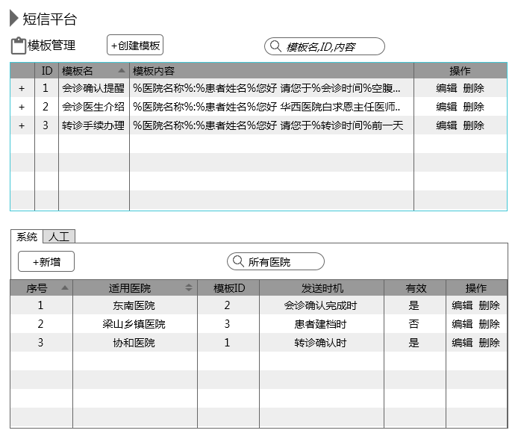
图47 – 平台管理频道默认页
其中，模板列表首列的“+”号点击后，可展开显示当前模板内容的全貌，【+创建模板】按钮点击后，弹出创建对话框，其输入字段与列表中的一致。系统模板Tab下【+新建】按钮点击后弹出的创建对话框，其输入字段也与系统模板列表中的一致，不再配图说明。
人工发送模式的示意图如图48所示，
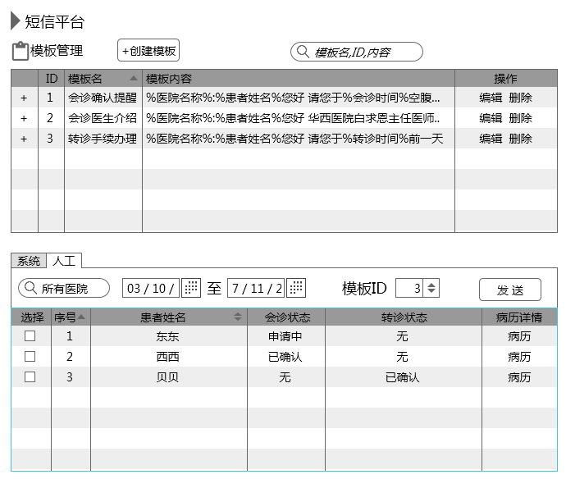
图48 – 人工发送短信

联系客服
类似于大部分网站的【联系我们】页面，显示公司地址、客服热线、服务邮箱以及在线QQ等等信息即可。

产品的系统需求

系统安全性需求

数据安全
病历数据的安全至关重要，一旦丢失或无法恢复，后果不堪设想。因此，应具有执行日常备份的机制，或物理上面向多个节点的云备份；作业计划最好每天或数天一次，可选在系统运行负荷较低的夜间执行。具体策略后续商议而定。

网络安全
体现在登录、查询等各个环节，如设置密码必须多少位，且是字符大小写特殊符号组合等等，避免系统易于突破而导致业务数据泄露。

系统性能需求
并发数<100的情况下，页面平均响应时间<3秒。

系统接口需求
- 获取病历信息接口
提供该接口以供医院内部HIS系统调用患者基本信息和病历数据。接口参数待定。

